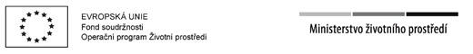

Čestné prohlášení žadatele o emisní třídě stávajícího zdroje vytápění
Dotační program Královéhradeckého kraje „Snížení emisí z lokálního vytápění domácností v Královéhradeckém kraji II„ (Kotlíkové dotace)
Žadatel:
Jméno, příjmení, titul:
Datum narození:
Místo trvalého pobytu:
Obec, PSČ:
Kontakt:
E-mail:
Telefon:
Místo realizace:
Ulice, číslo popisné, číslo orientační:
Obec, PSČ:
Počet bytových jednotek:
Číslo listu vlastnictví nemovitosti:
Číslo parcely zastavěné nemovitosti:
Katastrální území:

Prohlašuji, že stávající zdroj vytápění, jehož výměna je předmětem žádosti o dotaci
ve výše uvedeném dotačním programu, byl vyměněn před 31. 12. 2016 a podle normy
ČSN EN 303-5
spadá do 1. emisní třídy
spadá do 2. emisní třídy
není možné emisní třídu stanovit

Prohlašuji, že jsem si vědom/a právních následků v případě nepravdivého prohlášení, včetně případné odpovědnosti.

V …………………... dne …………….
--------------------------------------------
podpis žadatele

